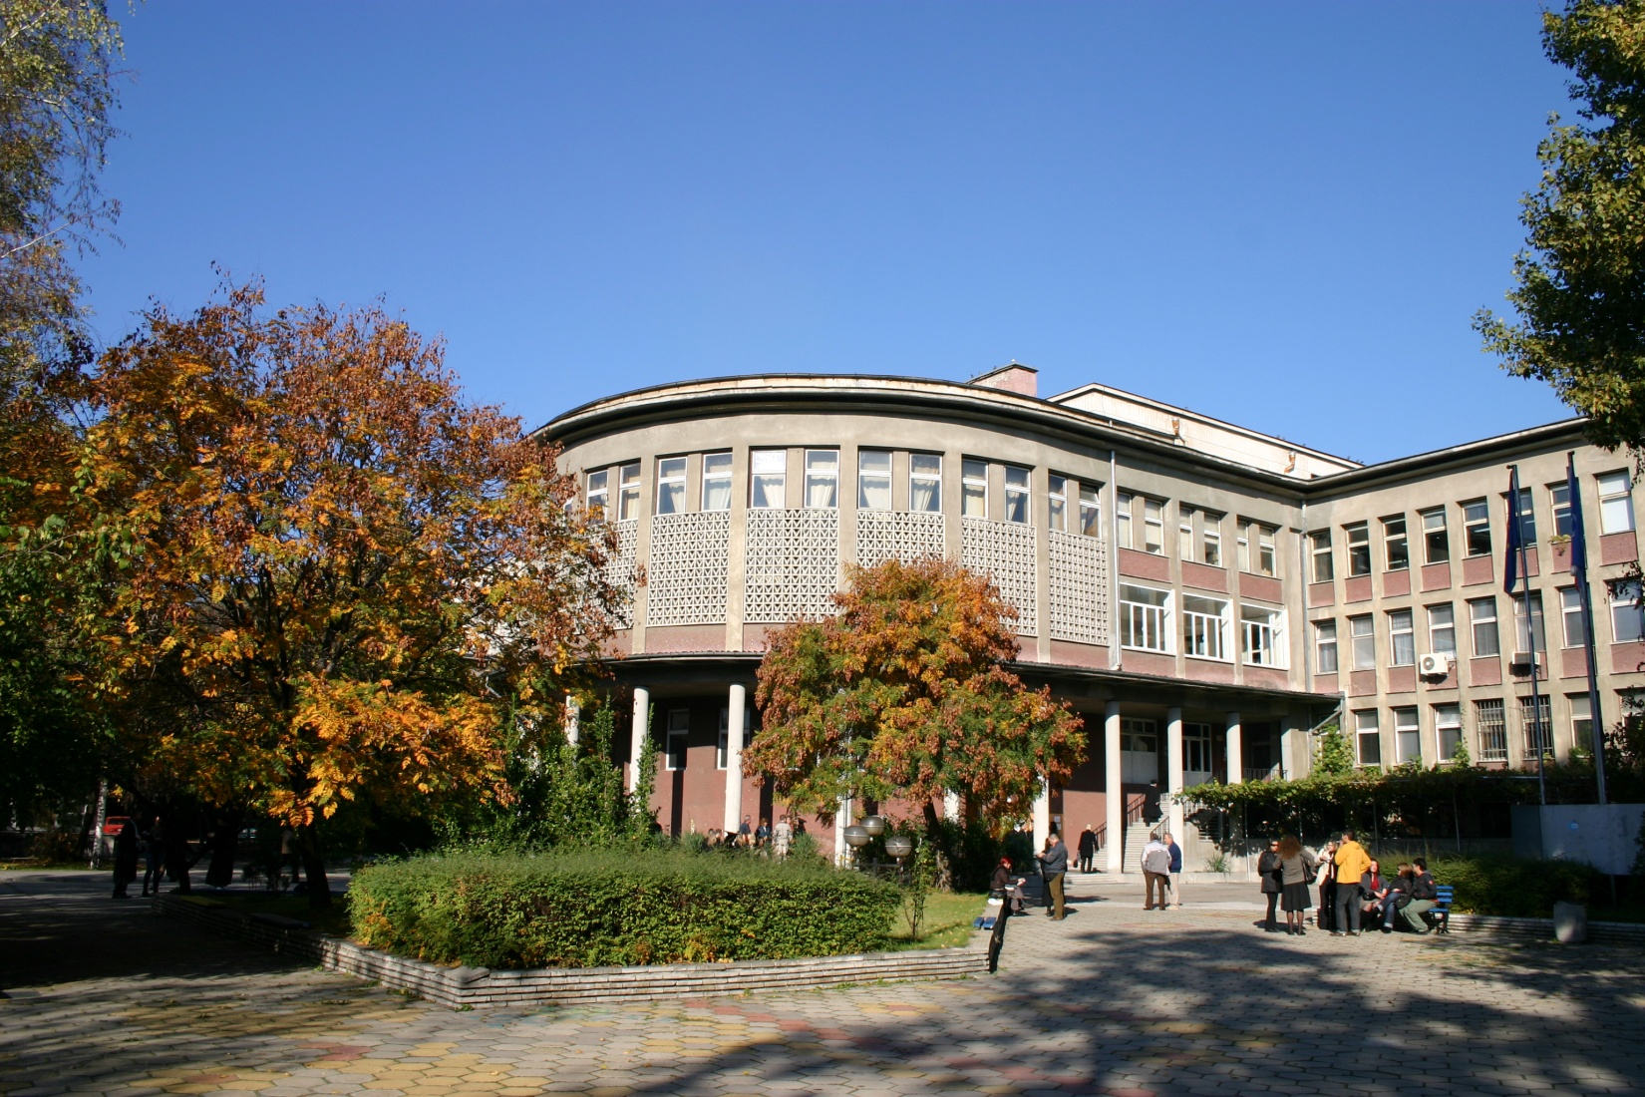
УНИВЕРСИТЕТ ПО ХРАНИТЕЛНИ ТЕХНОЛОГИИ
UNIVERSITÉ DES TECHNOLOGIES ALIMENTAIRES

ТЕХНОЛОГИЧЕН ФАКУЛТЕТ
FACULTÉ TECHNOLOGIQUE

ЦЕНТЪР ЗА ФРАНКОФОНСКО ОБУЧЕНИЕ
CENTRE D’ÉDUCATION FRANCOPHONE

ТЕХНОЛОГИЯ НА ФЕРМЕНТАЦИОННИТЕ ПРОДУКТИ
TECHNOLOGIE DES PRODUITS DE FERMENTATION

Кратка история  Франкофонският департамент е създаден през 1997 г. с финансовата и организационна подкрепа на Университетска франкофонска агенция. Днес департаментът е превърнат в Център за франкофонско обучение и работи в постоянно сътрудничество с Френския институт в София и с множество френски и франкофонски университети. | Historique  La filière francophone a été créée en 1997 grâce au support financier et organisationnel de l’Agence Universitaire de la Francophonie. Aujourd’hui la filière est transformée en Centre d’éducation francophone et travaille en coopération constante avec l’Institut Français à Sofia et les universités françaises et francophones.
Обучение  Обучението на студентите от специалност „Технология на ферментационните продукти“ се провежда основно на френски език и е с продължителност от 5 години. Предлагат се три модула, в които студентите могат да се специализират по избор:  - Вино и високоалкохолни напитки  - Мляко и млечни продукти  - Хляб, хлебни и сладкарски изделия  Организация на обучението  Завършилите средно образование подават документите си за кандидатстване директно в магистърска програма. Нашата специалност е една от малкото, които осигуряват директно инженерна магистърска диплома.  Продължителност: 5 години  Език на обучението: български и френски език  По време на последната, пета, година от обучението, за студентите е осигурен стаж в предприятие от хранително-вкусовата промишленост с продължителност от 1 месец. | Formation  La formation des étudiants de la spécialité «Technologie des produits de fermentation» est dispensée principalement en français d’un cursus de 5 ans et comprend trois volets de spécialisation au choix:  - Vin et boissons alcoolisées  - Lait et produits laitiers  - Pain, produits de panification et de la pâtisserie  Organisation des études  Les élèves font leurs candidatures directement après l’obtention du diplôme d’Etudes secondaires et entrent dans une formation de Master. C’est une des rares spécialités d’ingénieur qui propose directement le diplôme de Master.  Durée: 5 ans  Langue d’enseignement: bulgare et français  Au cours de la 5ème année d’études les étudiants font un stage obligatoire, assuré par l’université, d’une durée de 1 mois. Le déroulement de ce stage s’effectue au sein des entreprises liées à l’industrie agro-alimentaire.
Обучение в чужбина, партньори  Освен диплома от УХТ, студентите имат възможността да получат и магистърска диплома от университета в Западен Бретан, Брест, Франция. Също така, те могат да участват в програма „Еразъм+“, в проекти съвместно с Университетска франкофонска агенция, както и в проекти на френското посолство в България. Съществуват възможности за различни видове стипендии, част от които са предоставени от Френския институт в София. Наши партньори са повече от десет образователни институции във Франция. | Etudes à l’étranger, partenaires  A part le diplôme de l’UTA, les étudiants ont la possibilité d’obtenir un diplôme de Master de l’Université de Bretagne Occidentale, Brest, France. Ils ont également la possibilité de participer au programme „Erasmus+“, aux projets de l’Agence Universitaire de la Francophonie, aux projets de l’Ambassade de la France, bénéficier des bourses de l’Institut Français de Bulgarie. Nous avons plus qu’une dizaine de partenaires – institutions éducatives en France.
Дипломи  Магистър - инженер | Diplômes délivrés  Master - ingénieur
Контакти  Университет по хранителни технологии – Пловдив,  Център за франкофонско обучение  Бул. Марица № 26, 4002 Пловдив, България  Тел.: 032/642 738; e-mail : ff_bg@yahoo.fr  erasmusuft@gmail.com  Учебен отдел: тел.: 032/643 637, e-mail : ksk_uft@uft-plovdiv.bg  www.uft-plovdiv.bg | Contacts  Université des technologies alimentaires, Filière francophone  26, boul. Maritza, 4002 Plovdiv, Bulgarie  Tél. : (+359) 32 642 738, e-mail : ff_bg@yahoo.fr  erasmusuft@gmail.com  www.uft-plovdiv.bg

